**WORD**

También se puede visualizar una regla debajo de la cinta de opciones

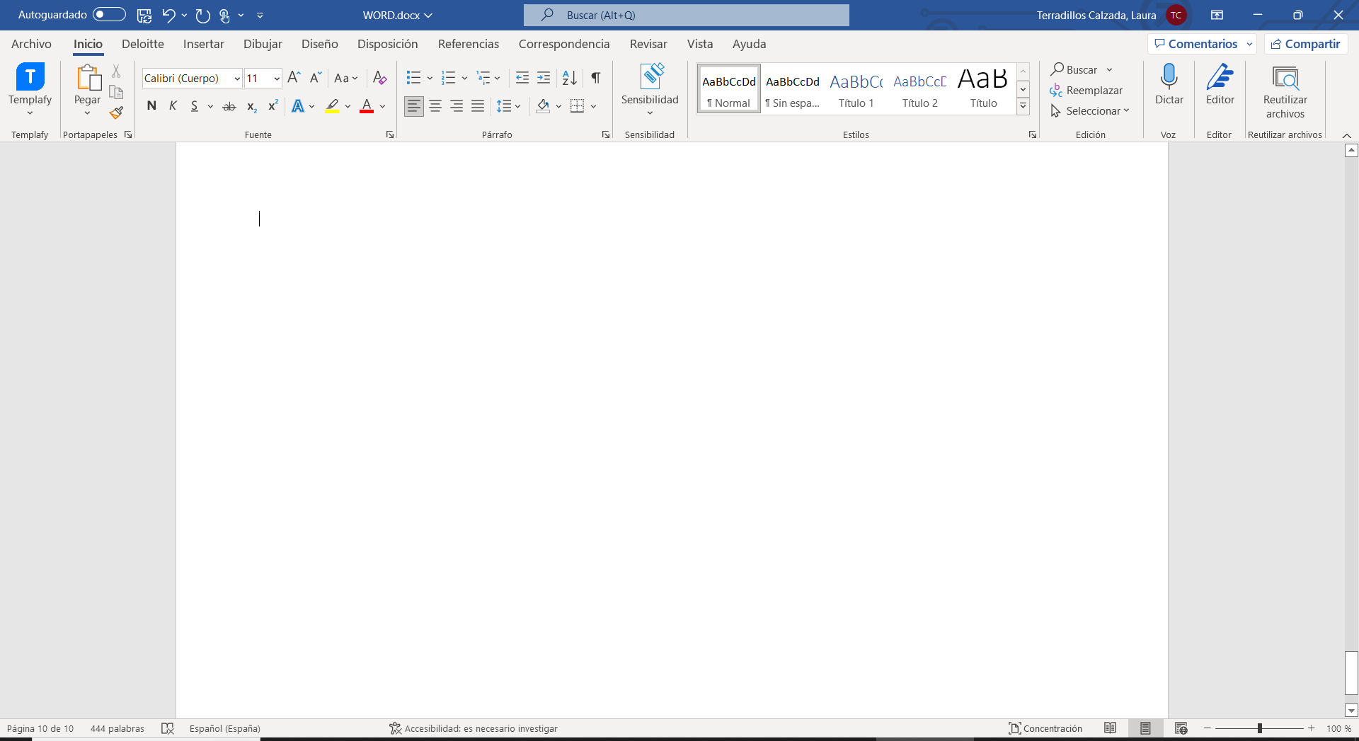

Dobre click para eliminar el espacio entre hojas:

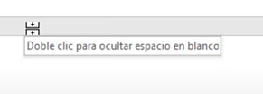

Justificar: se queda recto el parrafo (word inserta espacios para ajustar las lineas)



Margen: es el espacio que hay entre el borde de la hoja y donde comienza el texto

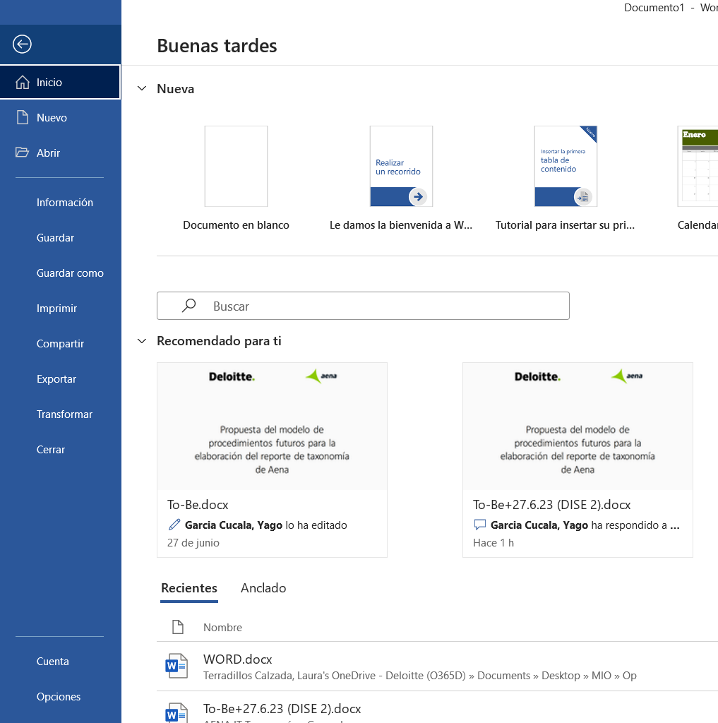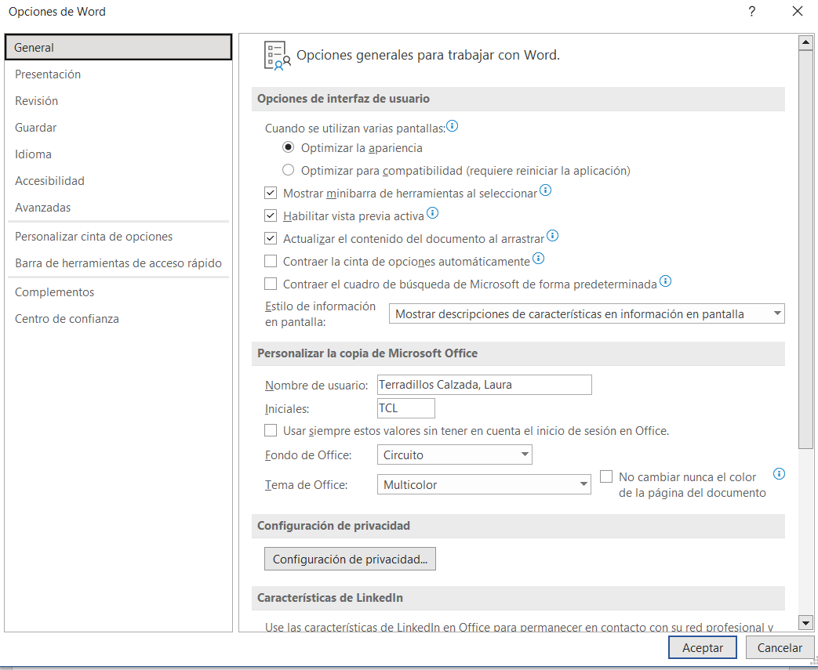

**PESTAÑAS:**

Inicio:

Inicio -> Tabulaciones visualizarlo

Párrafo -> bordear texto, ordenar,…



Insertar:

Tabla



Dibujar:

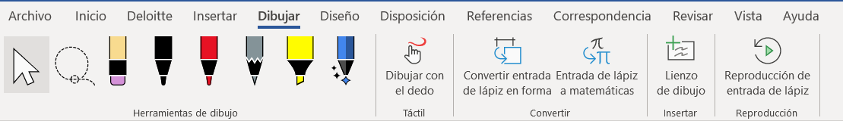

Diseño:

Marca de agua -> poner algo de fondo en todas las paginas (ej: JC ADIF OPOSICIONES)

Bordes de página



Disposición:

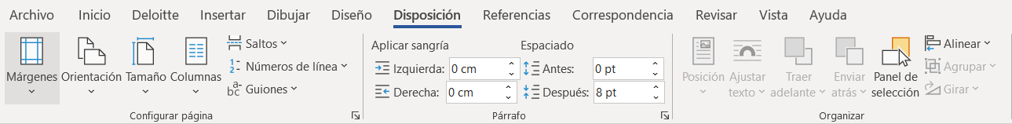

Referencias:



Correspondencia:

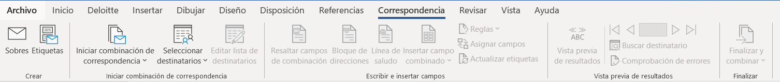

Revisar:



Vista:



Ayuda:

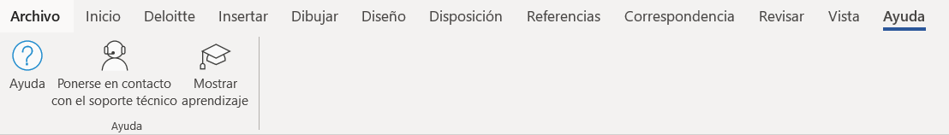

Sifth -> para que la primera letra se escriba en mayúscula

Sifth + tecla de segunda funciones ej: Sifth + paréntesis -> para poner paréntesis

La tacla control + lo que sea -> para acceso rapido ej: control + n -> negrita

Tecla Alt Gr -> es gramatical

Intro = enter -> pasar a la siguiente línea y ESCAPE -> para salir

tabulación = 5 espacios -> sangría

La tecla suprimir: borra lo que esta **detras** del cursor, tb imágenes,…

La tecla Inicio: sitúa el cursor al inicio de una línea

La tecla Fin: sitúa el cursor al final de una línea

Re pag -> regresar pagina

Av pag -> avanzar pagina

Impr Pant -> foto de todo lo que hay en la pantalla

Sifth + flecha derecha/izq -> para seleccionar letra por letra hacia la derecha/izq

Control + Sifth + flecha derecha/izq -> para seleccionar palabra por palabra

Sifth + Fin -> para seleccionar desde donde esta el cursor hasta el final de la línea

Sifth + Inicio -> para seleccionar desde donde está el cursor hasta el principio de la línea

Sifth + flecha hacia abajo/arriba -> para seleccionar desde donde está el cursor línea por línea hacia abajo/arriba

Control + Sifth + flecha hacia abajo/arriba -> selecciona párrafo por párrafo

Control + Sifth + Fin/Inicio -> seleccionar desde donde esta el cursor hasta el fin/inicio del documento

Control + E -> Para seleccinar todo el documento

Control + M -> se abre el cuadro de dialogo de fuente

Para pasar algo escrito de mayúscula a minúscula:

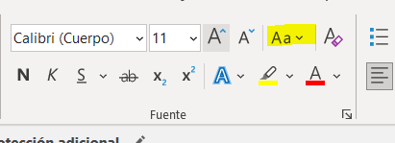

Se guarda con **extensión**:

.doc,

.docx

Atajos **teclado**:

* Ctrl + A: Abrir un nuevo archivo.
* Ctrl + B: Buscar en el documento.
* Ctrl + C: Copiar.
* Ctrl + D: Alinear el texto a la derecha.
* Ctrl + E: Seleccionar todo el texto.
* Ctrl + F: Tabular texto.
* Ctrl + G: Abrir opciones de guardado.
* Ctrl + H: Tabular texto.
* Ctrl + J: Justificar el texto a derecha e izquierda.
* Ctrl + K: Cursiva.
* Ctrl + L: Reemplazar (menú «Buscar y reemplazar»)
* Ctrl + M: Cambiar la tipografía (ventana «Fuente»)
* Ctrl + N: Negrita.
* Ctrl + P: Imprimir.
* Ctrl + Q: Alinear texto a la izquierda.
* Ctrl + R: Cerrar el documento.
* Ctrl + S: Subrayar texto.
* Ctrl + T: Centrar. Alinear el texto al centro.
* Ctrl + U: Abre un nuevo documento en blanco.
* Ctrl + V: Pega (texto de la copia)
* Ctrl + X: Cortar.
* Ctrl + Y: Rehacer el último cambio.
* Ctrl + Z: Deshacer el último cambio.
* Ctrl + SHIFT + F: Cambiar la fuente.
* Ctrl + SHIFT + W: Aplicar estilos guardados.
* Ctrl + SHIFT + >: Aumentar el tamaño de la fuente.
* Ctrl + <: Reduce el tamaño de la fuente.
* Ctrl + >: Aumenta el tamaño de la fuente.
* Ctrl + 1: Interlineado x1 (sencillo).
* Ctrl + 2: Interlineado x2 (doble).
* Ctrl + 5: Interlineado x1,5
* Ctrl + Supr: Eliminar una palabra a la derecha del cursor.
* Ctrl + Retroceso: Eliminar una palabra a la izquierda del cursor.
* Ctrl + Re Pág: Retrocede a la página anterior.
* Ctrl + Av Pág: Avanzar a la página siguiente.
* Ctrl + Flecha izquierda: Desplaza el cursor a la siguiente palabra a la izquierda.
* Ctrl + Flecha derecha: Desplaza el cursor a la siguiente palabra a la derecha.
* ALT + F4: Cierra Word.
* ALT + F5: Restaura el tamaño de la ventana de Word.
* ALT + F11: Abre una ventana con el código de Visual Basic.
* Ctrl + Mayús.+ F12: Abre la ventana de Imprimir.
* Ctrl + Alt+ F1: Abre la ventana de Información de sistema de Windows.
* Ctrl + Alt+ F2: Abre la ventana del explorador para abrir documento.
* Alt + C1: Abre la pestaña de Diseño, modificar márgenes, orientación, sangría y espaciado.
* Ctrl + Fin: Ve al final del documento.
* Ctrl + Inicio: Ve al principio del documento.
* Ctrl + Alt + O: Inserta una nota al pié de página.
* Ctrl + Alt + D: Inserta una nota al final.
* Alt + Mayús. + >: Ve a la siguiente nota al pié de página.
* ALT + Mayús. + <: Ve a la anterior nota al pié de página.
* Ctrl + E: selecciona todo el contenido del documento
* Crtl + B: buscar palabra
* Ctrl + < / >: reduce / amplía tamaño del texto seleccionado
* Ctrl + cursor izq. / der.: retrocede / avanza una palabra
* Ctrl + Enter: salto de página
* Ctrl + Espacio: tras seleccionar un texto unifica su formato
* Ctrl + rueda del ratón: zoom
* Ctrl + Shift + cursor izq. / der.: selecciona palabra a palabra
* Ctrl + Z / Ctrl + Y: deshace / rehace modificaciones de texto

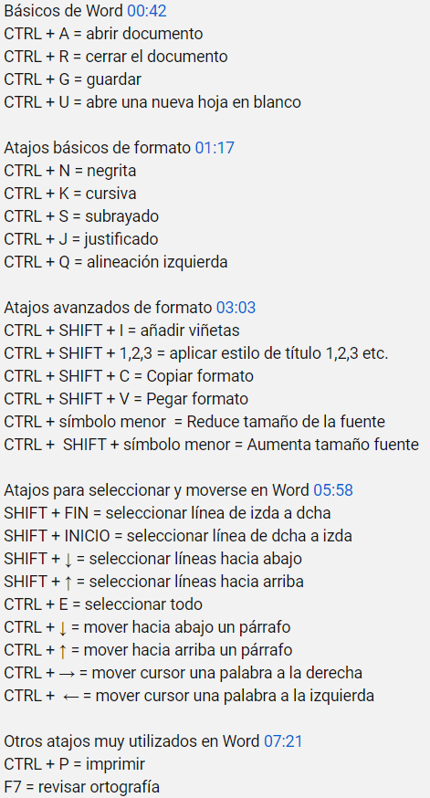

**OUTLOOK**

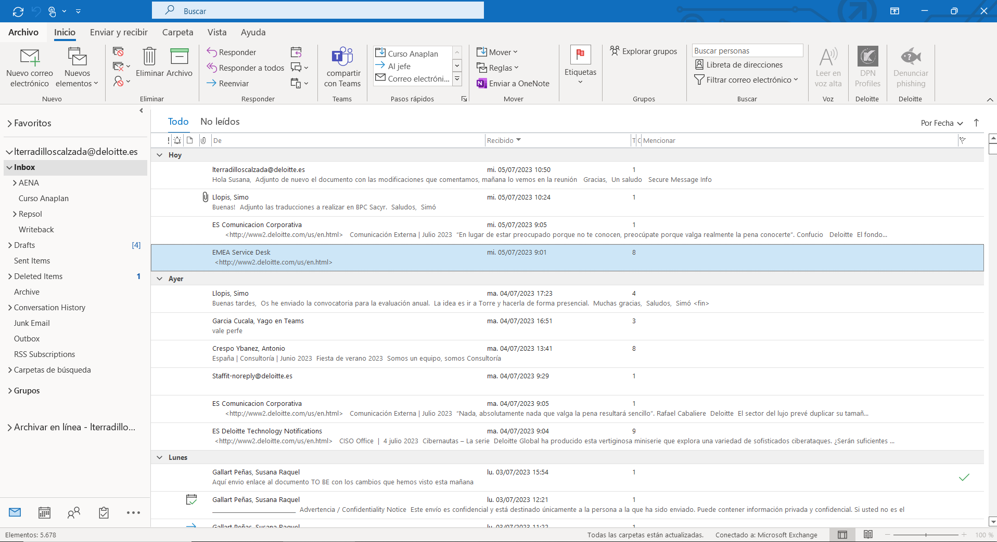

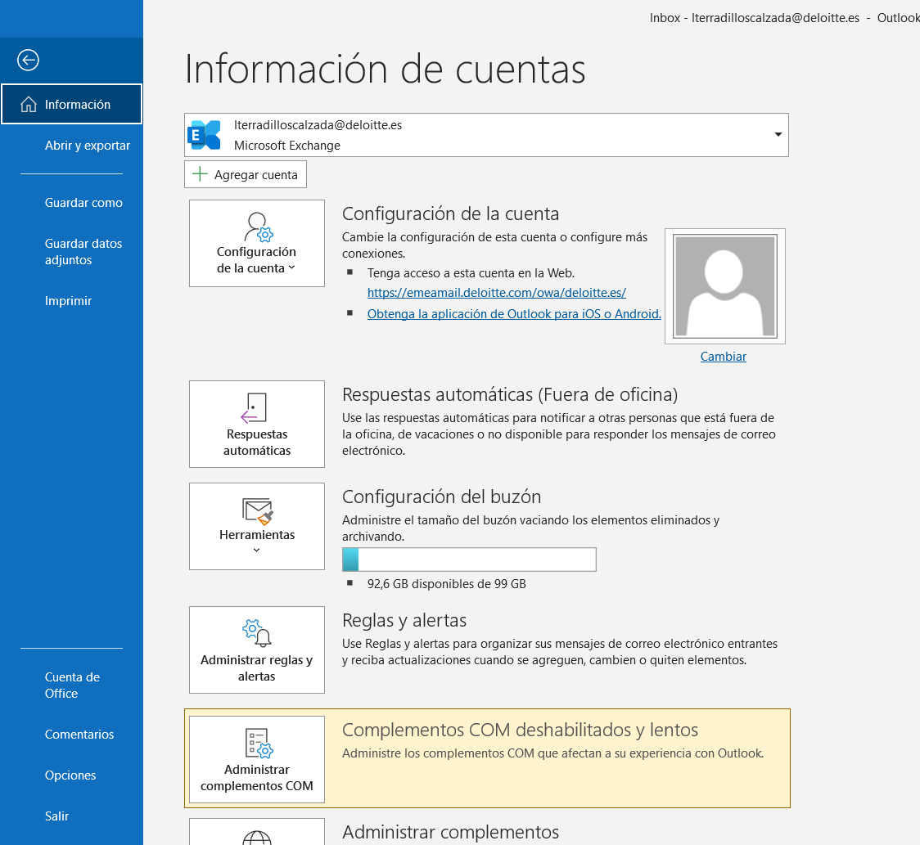 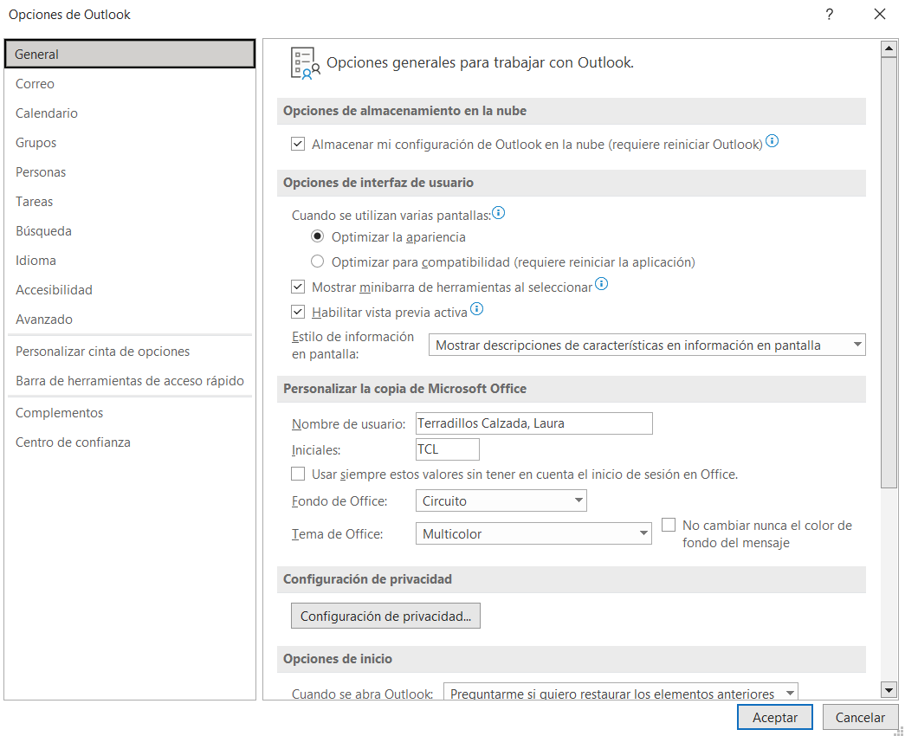

Inicio:

Leer en voz alta



Enviar y recibir:

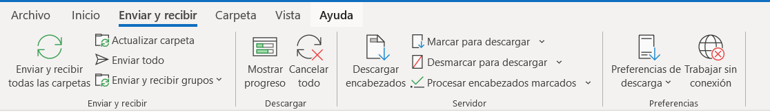

Carpeta:



Vista:



Ayuda:

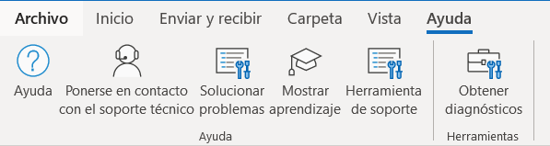

Atajos **teclado**:

Estos bien:

**Control + u: abrir nuevo mail**

**Escape: salir del mail que estamos escribiendo (aparece desea guardar los cambios?)**

Nuevo correo electrónico". Solo toca **CTRL + sifth + M**

**Control + d -> borrar mail**

**Control + r -> responer**

**Sifth + s -> enviar mail**

**Control + f -> reenviar**

* Ctrl + E: selecciona todos los mensajes
* Supr: borra el email seleccionado en Inbox
* Control+2 -> ir al calendario

¿???

* Ctrl + rueda del ratón: zoom en email abierto
* Ctrl + Shift + A: programa una cita (recordatorio)
* Ctrl + Shift + Q: programa una reunión
* Ctrl + Z: devuelve al Inbox el último email eliminado
* F4: abre el cuadro de búsqueda en email abierto

**Ctrl + F: reenviar**

**Ctrl + U: marcar como no leído**

* *Ctrl+N* nos permite crear un nuevo correo, mientras que Ctrl+ Shift+O abrir un mensaje de la bandeja de entrada. Ctrl+Enter hará que se envíe el correo que estamos redactando, mientras que Shift+P nos permitirá imprimir un correo.
* *Ctrl+R* nos permitirá contestar un mensaje y si usamos Ctrl+Shift+R se responderá a todos los destinatarios del mensaje
* *Ctrol+Shif+F* sirve para reenviar un mensaje

Nuevo correo electrónico". Solo toca **CTRL + MAYÚSCULAS + M**

**CTRL + MAYÚS + Q: abrir nueva reunión**

Use las teclas de flecha hacia la **izquierda** o hacia la **derecha** para contraer o comprimir categorías específicas: las agrupaciones de día / hora en el panel de lista de correo electrónico o las agrupaciones de Bandeja de entrada y subcarpetas en el panel Bandeja de entrada.

Use las teclas de flecha **hacia** **arriba** y **hacia abajo** para navegar hacia arriba y hacia abajo a través de los elementos en cada categoría.

### CTRL + MAYÚS + V: mueve el correo electrónico a la carpeta

### F12: guardar mensajes

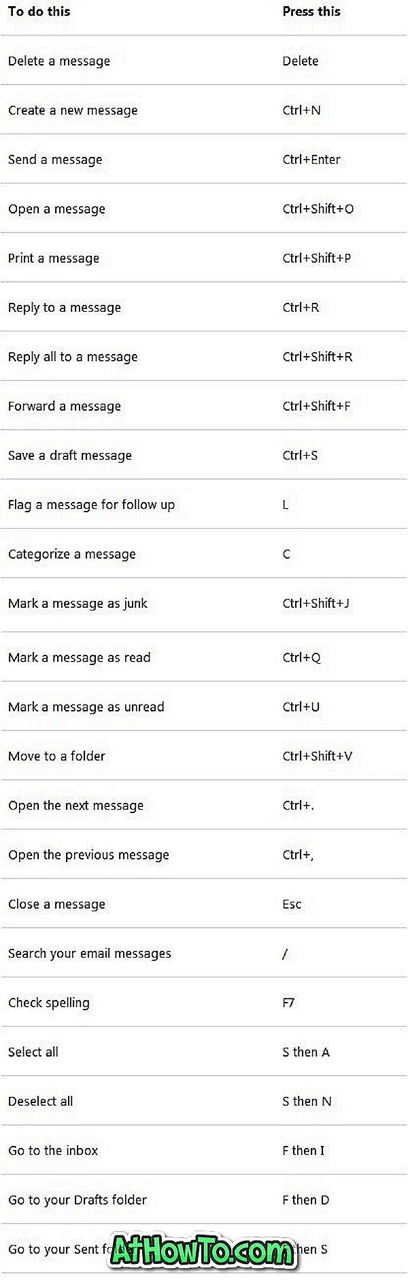

**CTRL+MAYÚS+M** : Marcar**Nuevo correo electrónico**

**Control+D** : **Borrar**Correo electrónico

**Control+R**:**Responder**al correo electrónico

**Ctrl+Alt+R**: **Responder**con **Convocatoria de reunión**

**Ctrl + Mayús + R** : **Responder**a **todo**

**Control+D**: marcar el mensaje como leído

**Control + U**: marcar el mensaje como no leído

**Ctrl+Alt+J**: marcar el mensaje como no deseado

**Control+F**: Redirigir correo

**Ctrl+Alt+F**: reenviar el correo electrónico como archivo adjunto

**Control+O**: abre el correo electrónico seleccionado

**Ctrl+A** :Seleccione todos los correos electrónicos

**Alt+S**: Enviar un correo electrónico

**Control + S**: Guardar como borrador

**F12**: Guardar como

**F7** : Corrector ortográfico en el correo electrónico

**Ctrl + Mayús + G** : marcar el correo electrónico para seguimiento

**Alt + N,A,S**: seleccione la pestaña Firma en el correo electrónico

**Alt + N, A, F**: Insertar archivo en el correo electrónico

**Ctrl + K** : revisa los nombres

**F3 o Ctrl + E**: abre la barra de búsqueda

**F9**: recargar

Se guarda con **extensión**:

.msg

**EXCEL**

Donde pone Libro 1: es la barra del título (siempre debe tener nombre el archivo)

Hay dos barras de desplazamiento horizontal y vertical

Tiene varias hojas (por defecto 1)

Movernos:

* 1. Con tecla tabulador nos movemos hacia la derecha y con tecla enter hacia abajo – Sift + Tabulador hacia la izq y Sift + Enter hacia arriba
  2. Ir a celda lejana: Control + i -> Ir a y ponemos la celda a la que queremos ir tb en Innicio -> Buscar y Seleccionar -> Ir a
  3. Para volver a celda A1 -> Control + Inicio
  4. Seleccionar toda la hoja entera: voy a celda a1 y control + e, para seleccionar todo un rango: selecciono una celda del rango y control + e
  5. Control + flecha arriba o flecha abajo: para ir a la primera o última fila rellena de una lista (en un rango igual y Control + flecha derecha o flecha izq)
  6. Control + L -> buscar y reemplazar

Control + Fin: me lleva a la ultima celda **ocupada!**

Para ir a la ultima fila de la hoja de calcula: Control + flecha hacia abajo

Control + flecha derecha -> ultima columna hoja de calculo

AVPAG -> si veo filas de la 1 a las 32 y selecciono AVPAG me aparecen las filas de la 32 a la 63,…

Los datos de texto se alinean a la izquierda de la celda y los datos numéricos a la derecha



Borrar datos de una celda -> Suprimir

Para modificar lo que he puesto en una celda -> me sitúo en la celda y luego:

1. pincho para poner el cursor

2. pulso f2 para que me abra la celda y poder modificarla (F2 = edita la celda activa)

3. Si dentro de la celda quiero ir al inicio de lo que he puesto selecciono: Inicio

Rango de celdas: a1: c4 (celda inicial : celda final)

Hay una celda activa dentro de un rango (en este caso la a1): con esto nos movemos por el rango Con tecla tabulador nos movemos hacia la derecha y con tecla enter hacia abajo – Sift + Tabulador hacia la izq y Sift + Enter hacia arriba

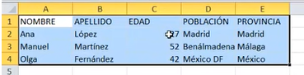

Para seleccionar finas o columnas selecciono los numero o letras y me selecciona toda la fina o columna hasta el final (para seleccionar varias columnas contiguas con el botón izq del ratón presionado, para seleccionar celdas no contiguas con control + click ratón)

Control + Z -> deshacer ultimo cambio (se puede dar varias veces)

Para hacer series (con botón relleno (es una cruz)): pongo ratón y desplazo para abajo (BONTON IZQ SELECCIONADO) o Inicio -> Rellenar -> Series

Si hago doble click con botón relleno me rellena todo hasta el final de mi lista

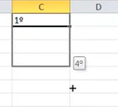

Tengo un valor fijo en una formula cuando me muestra en fx el numero y variable cuando me muestra la formula

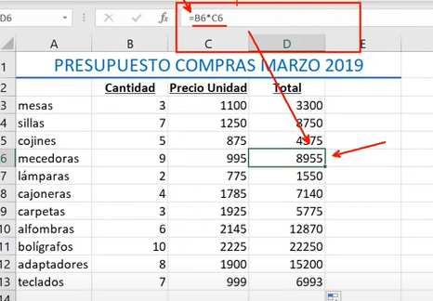

Control + Enter: me rellena las formulas poniéndola solo en la primera celda

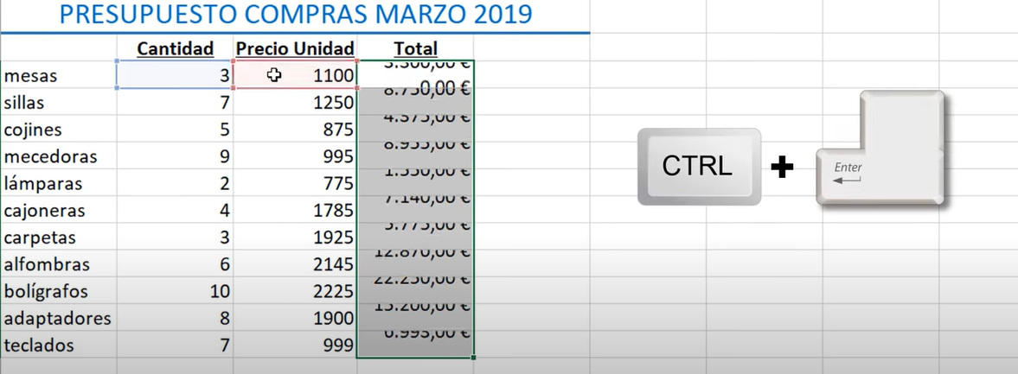

Transponer los datos: pasar de filas - columnas

Para convertir a valor/referencia absoluto: $ = F4 ej: $b$1 referencia mixta (solo hay un dólar) ej: b$1

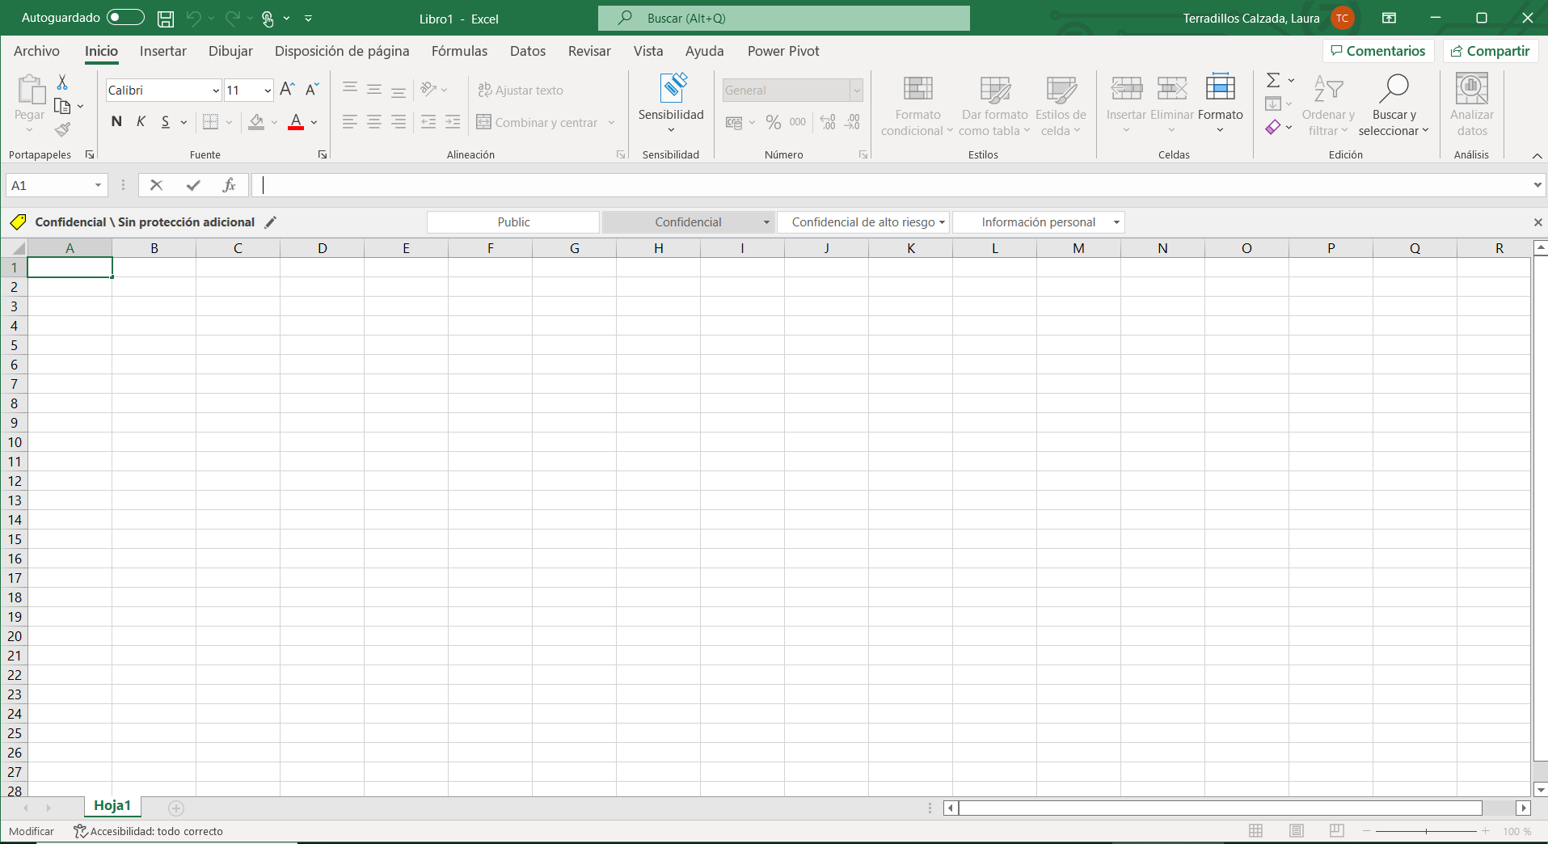

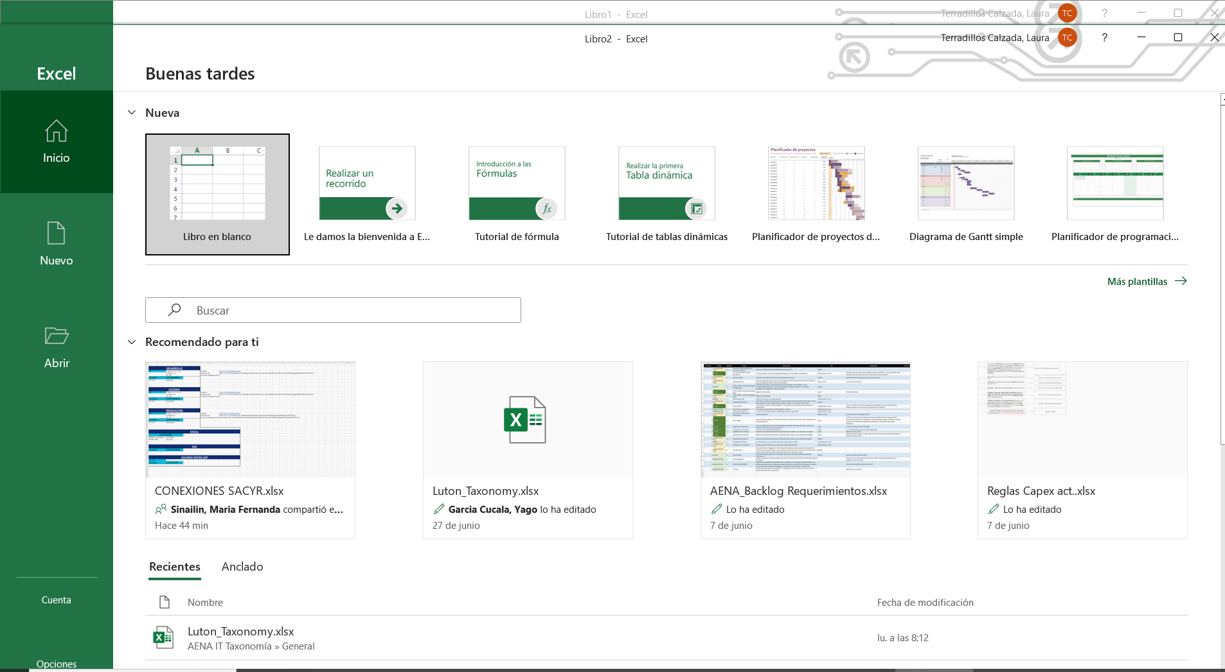

En opciones -> personalizar cinta de opciones, se puede crear una ficha y después un nuevo grupo

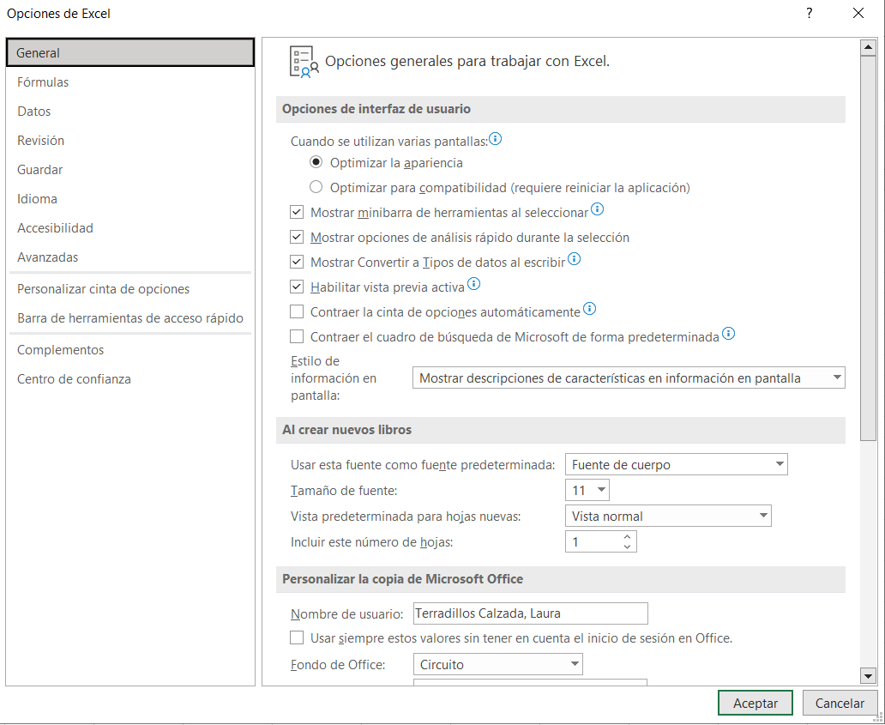

Barra de herramientas acceso rápido



En más comandos -> para personalizar la barra de herramientas de acceso rápido

también si doy con el ratón boton derecho en algún botón de la cinta de opciones lo puedo poner en acceso directo

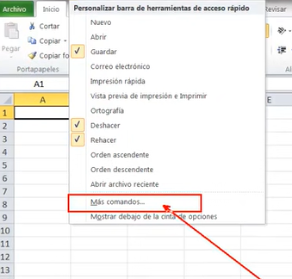

Selector de celdas (celda activa y hoja activa: la que estamos utilizando en ese momento) -> la que tengo seleccionada se ven de otro color



Barra de las fórmulas: fx



Barra de estado o de información abajo (zoom, vistas)



**FICHAS!!!! OJO!**

Cada ficha tiene (inicio) -> cinta de opciones = ribbon y cada cinta de opciones tiene grupos (fuente, alineación,) -> botones (ajustar texto, combinar y centrar,…) -> se pueden personalizar

La cinta de opciones se puede minimizar (para ver mas hoja de Excel) -> **Control + F1** o haciendo doble click en el nombre de una de ellas

Pulsando **Alt** una vez, aparecen las letras (pantallazo) podemos desplazarnos con las teclas en las diferentes fichas: ejemplo si pulso Alt + C me lleva a DISEÑO PAGINA

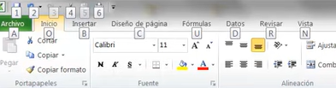

Y si pulso E (solo) me despliega Márgenes -> Luego utilizando las teclas del cursor (flecha arriba, abajo…) me muevo

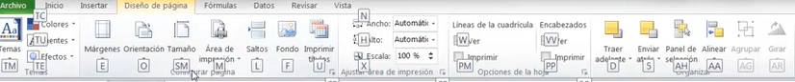

Con ESCAPE -> se desactivan

Inicio -> Rellenar -> Series

Combinar y centrar -> convertir las celdas seleccionadas a una única celda y centra el texto



Insertar -> Tabla



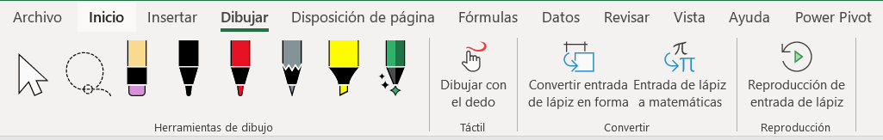

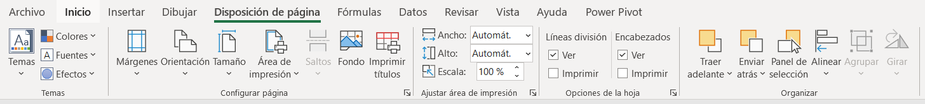

Formulas -> Rastrear preferentes nos muestra una flecha para saber de dónde viene ese resultado y dependientes (donde se hace referencia)

Autosuma también está en inicio

Si quiero sumar rangos = suma (a1:b5 ; c4:f6)

Para calcular el promedio: = promedio(a1:a4)

Mas caro por ejemplo = MAX(…)

Mas barato por ejemplo = MIN(…)

Formulas -> Insertar función (escribir que queremos o seleccionar una)

Función condicional = SI tb =SI(Y(…..) y =SI(O(….)

Valores de texto en las funciones y formulas siempre entre comillas

BuscarV



Desde Datos se puede importar fichero de access



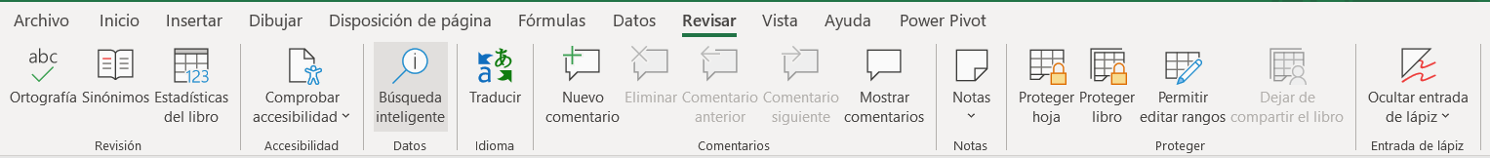



Ficha Ayuda -> Selecciono interrogante -> se abre ayuda de Excel con varias opciones o escribir la ayuda que necesitas

La casa es para volver al menú de ayuda inicial

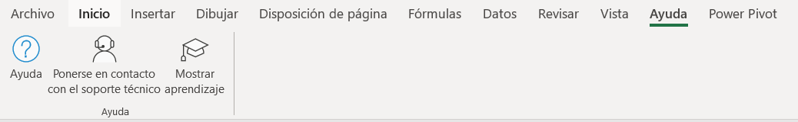

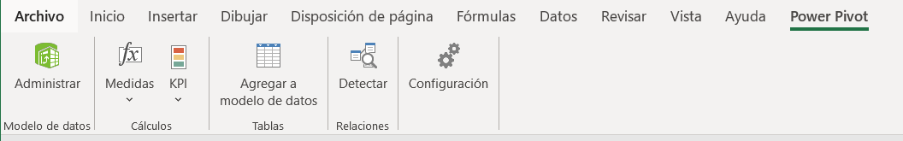

Se guarda con **extensión**:

.xlsx

Es para realizar cálculos sencillos o complejos

Forma de cuadricula: es la hoja de trabajo o de calculo

Columnas: letra - Fila: número -> Celda: primero letra + numero

Guardar como: 1 vez – Guardar: cuando lo guardas más veces -> **Control + G**

Formulas Excel: va precedida de signo = o +

F2: para abrir la formula en el Excel

Errores:

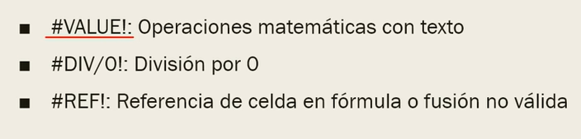

Atajos:

* Ctrl+A: Muestra el cuadro de diálogo Abrir.
* Ctrl+B: Muestra el cuadro de diálogo Buscar.
* Ctrl+C: Copia las celdas seleccionadas.
* Ctrl+D: Copia una fórmula hacia la derecha sobre el rango seleccionado.
* Ctrl+E: Selecciona todas las celdas de la hoja actual.
* Ctrl+J: Copia una fórmula hacia abajo sobre el rango seleccionado.
* Ctrl+K: Aplica formato de cursiva al texto seleccionado.
* Ctrl+N: Aplica formato de negrita al texto seleccionado.
* Ctrl+S: Subraya el texto seleccionado.
* Ctrl+T: Muestra el cuadro de diálogo Crear tabla.
* Ctrl+U: Nuevo libro de trabajo.
* Ctrl+V: Pega el contenido del portapapeles.
* Ctrl+X: Corta las celdas seleccionadas.
* Ctrl+Y: Rehace la última acción deshecha.
* Ctrl+Z: Deshace la última acción.
* Ctrl+1: Muestra el cuadro de diálogo Formato de celdas.
* Ctrl+2: Aplica formato de negrita al texto seleccionado.
* Ctrl+5: Aplica el efecto de tachado al texto.
* Ctrl+9: Oculta las filas seleccionadas.
* Ctrl+0: Oculta las columnas seleccionadas.
* Ctrl + A: selecciona todas las celdas de un documento.
* - Ctrl + tecla "+": activa o desactiva las fórmulas de celdas seleccionadas.
* Alt+F1: Inserta un gráfico en la hoja actual.
* Alt+F8: Abre el cuadro de diálogo Macro.
* Ctrl+Mayús+#: Aplica el formato Fecha en la forma dd-mmm-aa.
* Ctrl+Mayús+: Aplica el formato de Hora.
* Ctrl+Mayús+&: Aplica un borde a la celda.
* Ctrl+Máyus+”: Copia el contenido de la celda superior.
* Ctrl+Mayús+-: Remueve los bordes de la celda.
* Ctrl+Avpág: Moverse a la hoja siguiente.
* Ctrl+Repág: Moverse a la hoja anterior.
* Ctrl+*: Selecciona la región actual de celdas con datos.
* Ctrl+Espacio: Selecciona la columna actual.
* Mayús+Avpág: Extiende la selección hacia abajo.
* Mayús+Repág: Extiende la selección hacia arriba.
* Ctrl+Mayús+!: aplicar el formato con dos decimales, separador de miles y signo menos (-) para los valores negativos.
* Ctrl+- Muestra el cuadro de diálogo Eliminar celdas.
* Ctrl++ Muestra el cuadro de diálogo Insertar celdas.
* Ctrl+Mayús+L: Activa o desactiva los filtros en un rango.
* Ctrl+Mayús+O: Selecciona las celdas con comentarios.
* Ctrl+Mayús+U: Expande la barra de fórmulas.
* Ctrl+Mayús+Entrar: Ingresa una fórmula como una fórmula matricial.
* Alt+Entrar: Comenzar una nueva línea en la misma celda.
* Shift+F9: calcular la hoja de cálculo activa.
* Alt+F11: abrir el editor de Microsoft Visual Basic.
* Mayús+F6: cambia entre la hoja de cálculo, los controles de zoom, el panel de tareas y la cinta de opciones.
* Ctrl+F9: minimiza una ventana del libro hasta convertirla en un icono.
* F12: muestra el cuadro de diálogo Guardar como.
* Ctrl+Mayús+Avpág: Agrega la siguiente hoja a la selección de hojas.
* Ctrl+Mayús+Repág: Agrega la hoja previa a la selección de hojas.

Ctrl + Avpág= Siguiente hoja Ctrl + RegPag= Hoja anterior

Ctrl + - = Muestra el cuadro de diálogo Eliminar celdas

Ctrl + + = Muestra el **cuadro de diálogo** insertar celdas. Cuadro de dialogo -> ventana secundaria

Shift + F11= Abre una nueva hoja

Ctrl + u = abre nuevo libro

Ctrl + a = abre Archivo

F12 = guardar como

**ACCESS**

Base de datos: almacén de información, se almacenan en tablas

Compuesto por: formularios (mostrar la información de tablas y consultas), informes (para sacar la información de tablas o consultas en papel imprimir), módulos, consultas (para extraer la info), tablas (formadas por campos o columnas y registros o filas) y macros (para automatizar)

Seleccionar base de datos en blanco -> Poner nombre a la base de datos: en nombre de archivo

La extensión es: .accdb

Y dar a crear

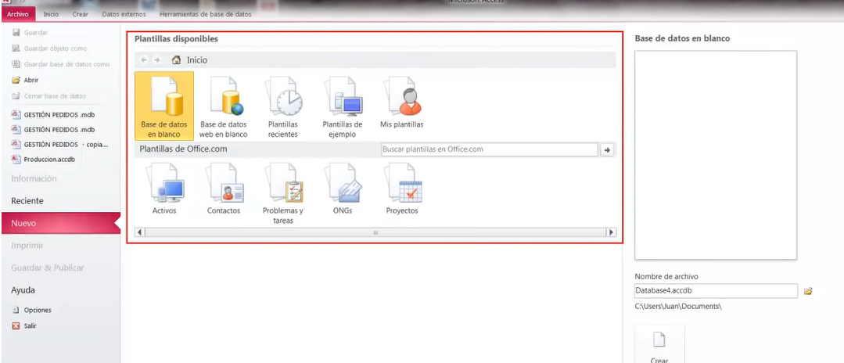

**Se abre con una tabla automaticamente, por defecto crea el campo ID:**

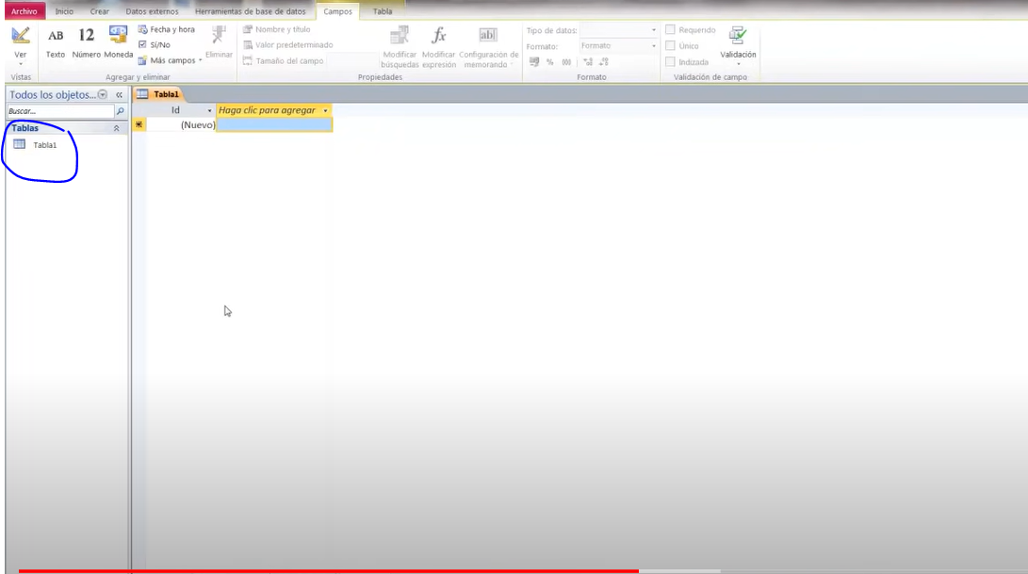

**Para guardar nombre de la tabla damos en la barra de acceso rápido a guardar:**

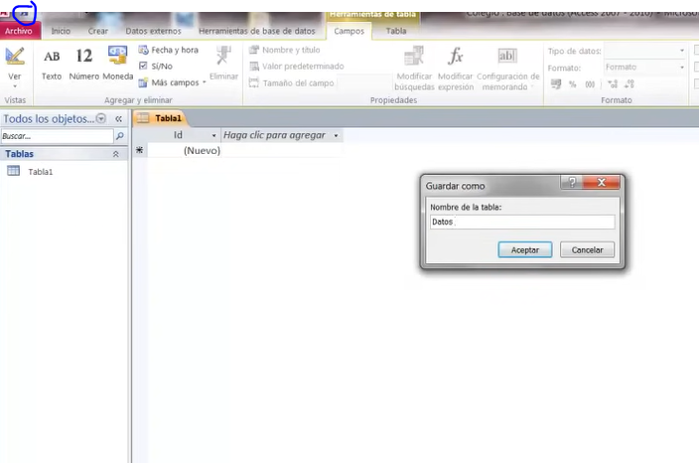

**Para modificar una tabla, nombres de los campos,…**

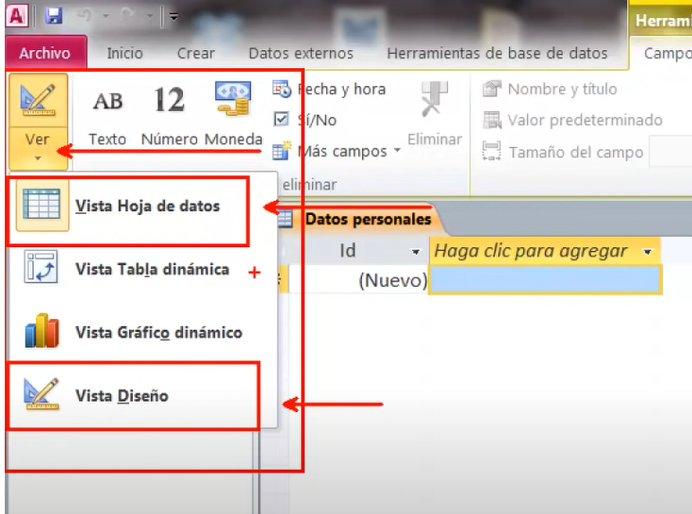

**Panel de objetos:**

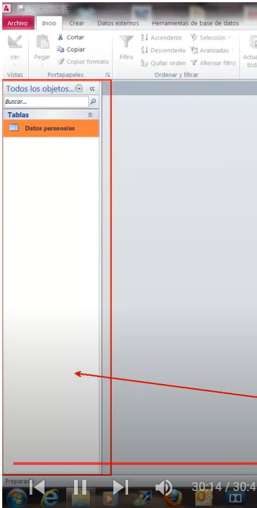

**Para abrir una tabla, botón derecho sobre su nombre:**

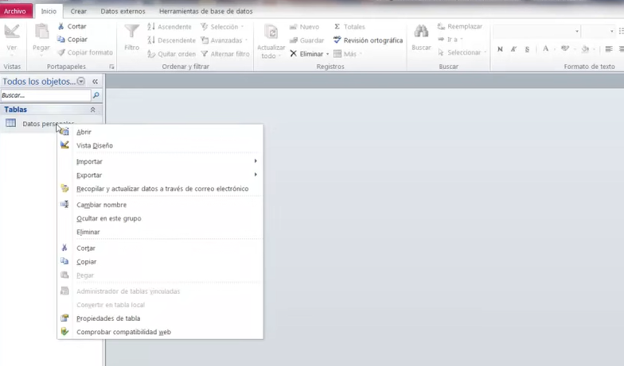

**Tipo de dato del campo:**

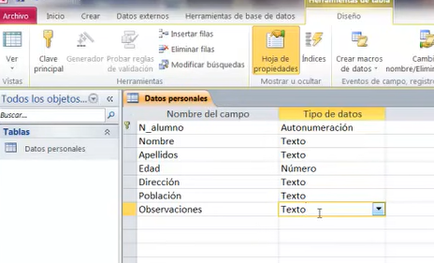

**En una tabla con tabulador paso de una columna a otra (como en Excel)**

**En una celda se pueden insertar archivos**

**Se puede poner que una celda se obligado rellenado o no**

**Desde la tabla: haga clic en agregar se cambia el nombre del campo y se pone el tipo de datos que voy a añadir en esa columna:**

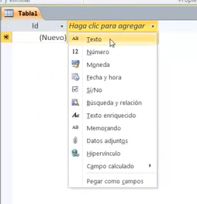

**Si selecciono el campo con el botón derecho puedo eliminarlo -> eliminar campo si estoy en vista diseño, selecciono la línea del campo y botón suprimir = que para eliminar una fila (un registro)**

**Propiedades de un campo:**

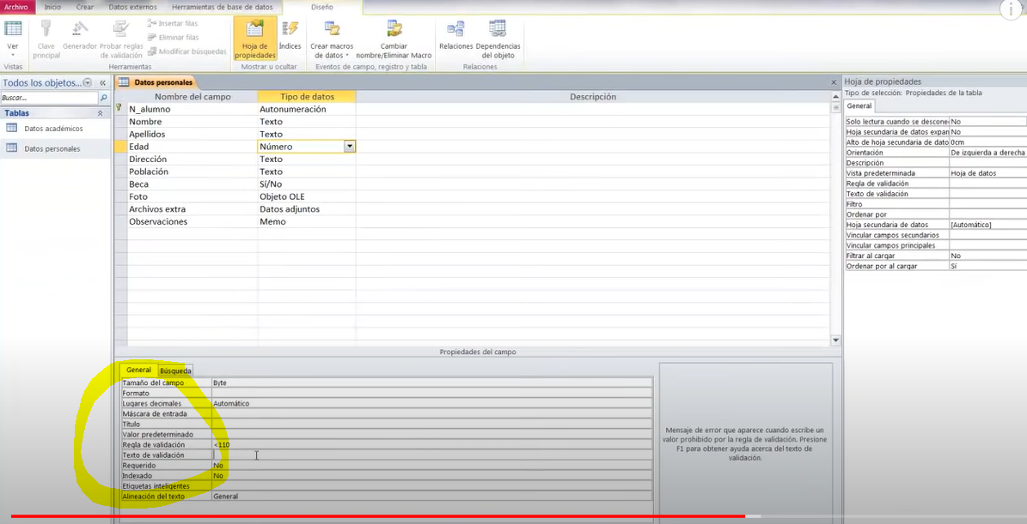

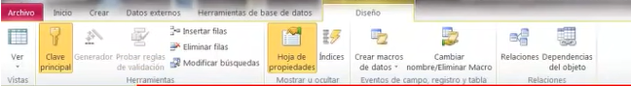

**Inicio:**

**Filtrar -> en las celdas**



Crear:

Tabla -> Para crear una tabla desde 0, se crea en vista hoja de datos por defecto se pone un nombre y el campo ID

Asistente para consultas

Informe/Formulario -> Asistente para informe/formularios

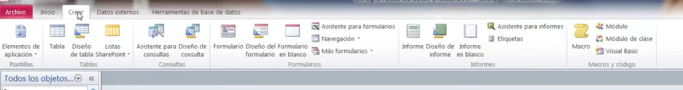

**PPT**

**Para empezar: presentación en blanco o seleccionar alguna plantilla**

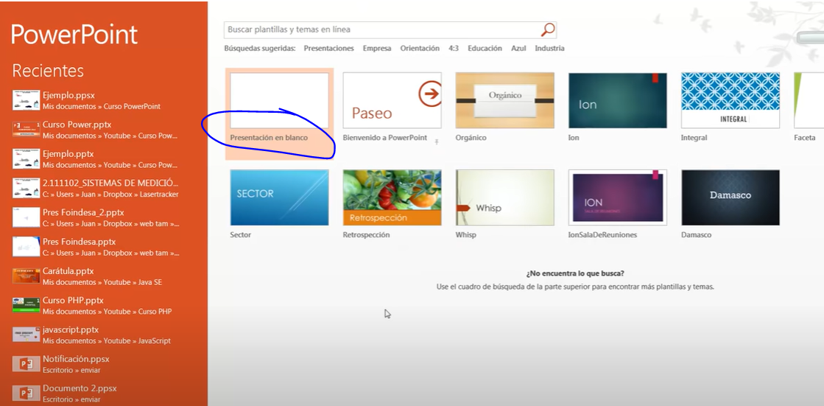

**Panel de diapositivas esta a la izquierda y la derecha: área de diapositiva o de trabajo**

**Barra de desplazamiento para movernos por las diapositivas**

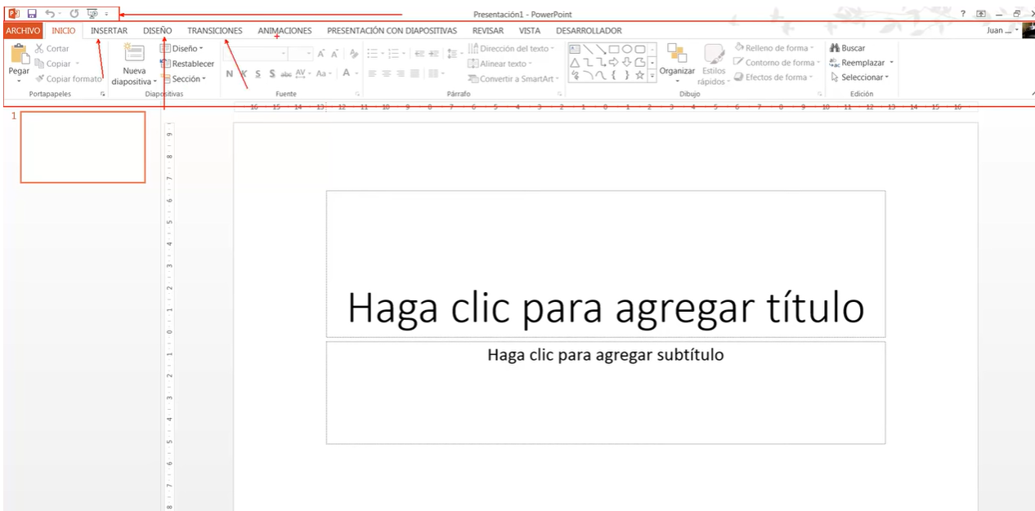

**Para saber en qué diapositiva estamos, comentarios, vistas (vista presentación,…)**



**En esta vista se pueden arrastrar las diapositivas para cambiarlas de orden con el botón izquierdo del ratón pulsado:**

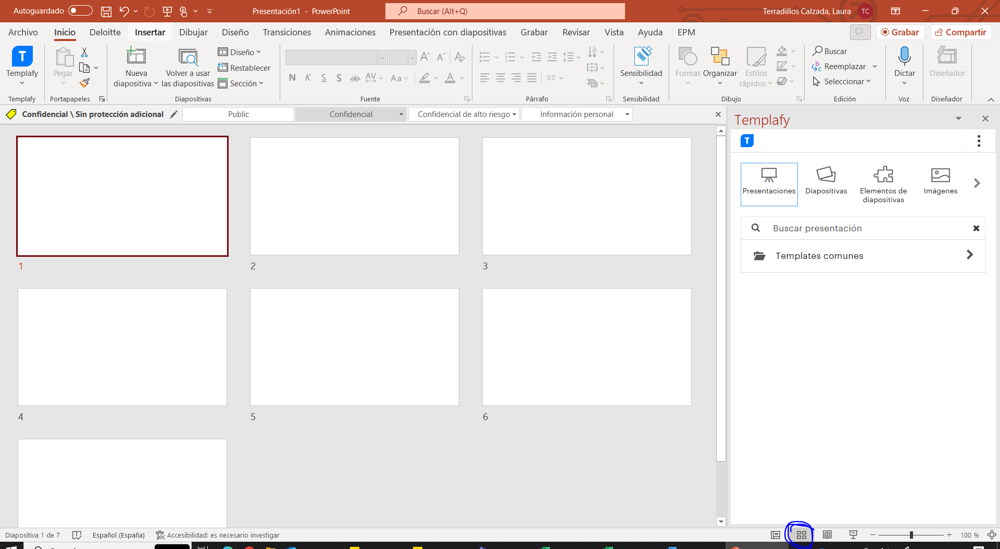

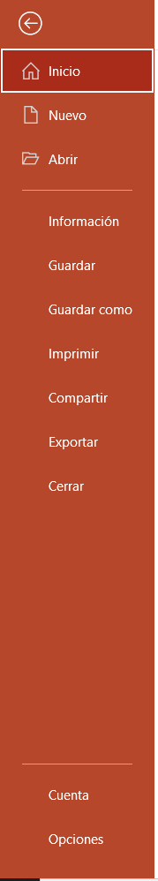

**En los botones grandes si seleccionamos arriba hace la acción por defecto y si seleccionamos abajo se despliega un menú (ej: si selecciono el dibujo de nueva diapositiva se inserta una, si selecciono las letras de nueva diapositiva sale un menú)**

**En pestaña INCIO se insertan las diapositivas en Nueva Diapositiva y se pueden seleccionar diferentes diseños**

**ara eliminar una diapositiva se selecciona y se da suprimir, o botón derecho y en el menú que sale: eliminar diapositiva (si quiero eliminar varias las selecciono con la tecla control)**

**En Diseño nos deja elegir el diseño de la diapositiva**



**Insertar: tablas, gráficos, imágenes, cuadro de texto, formas,…**

**En insertar tablas me pregunta numero de columnas y filas -> luego me aparecen dos nuevas pestañas dentro de la nueva pestaña herramienta de tabla: diseño (colores, bordes de la tabla,…) y presentación (insertar filas, columnas,…)**

**Insertar Imagen -> se abre una nueva pestaña herramienta de imagen -> formato OJO!! Estas pestañas solo se habilitan cuando selecciono en este caso la imagen, o una tabla,…**

**Insertar Grafico -> me habilita una hoja de Excel para trabajar con el grafico (los datos del grafico se modifican desde Excel) y me aparecen dos nuevas pestañas dentro de la nueva pestaña herramienta de tabla: diseño (cambiar tipo de gráfico,…) y formato**



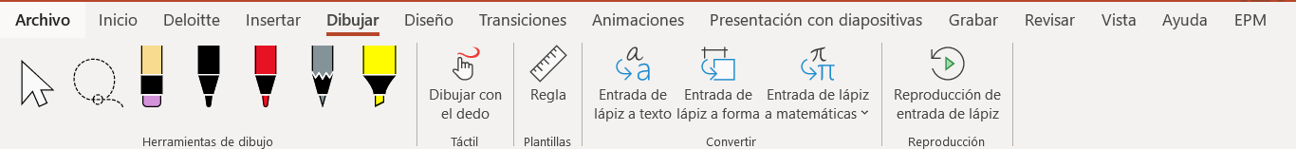

**Diseño:**

**Formato de fondo (temas) -> poner fondo a las diapositivas (se aplica el formato que tenga el tema a toda la diapositiva, fondo, tipo de letra, colores de los gráficos,… y se aplica a todas las diapositivas**



**Transacciones es parecido a las animaciones pero esto son efecto a toda la diapositiva**



**Animaciones son efectos a un objeto, un texto, una imagen…**



**Selecciono una diapositiva y la puedo ocultar cuando estoy presentando, puedo poner cuanto tiempo va a estar presentándose esa diapositiva y que pase a la siguiente**



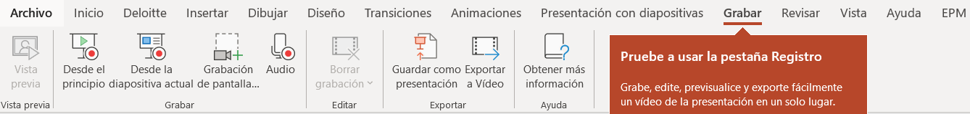

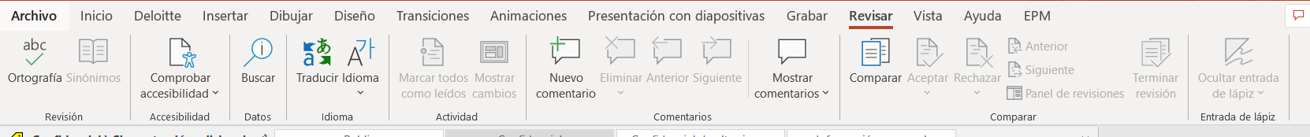

**Vista -> patrón de diapositivas: para crear mi propio tema (no utilizar las propuestas que ya vienen)**

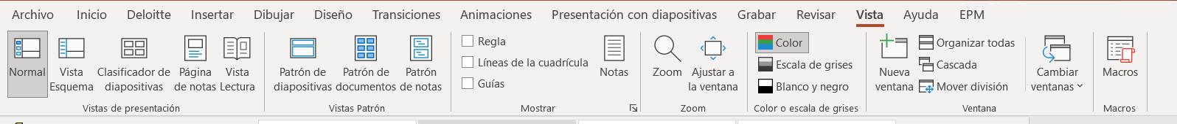

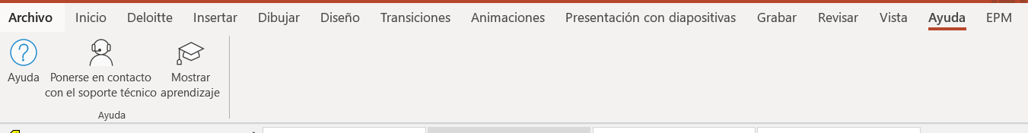

**Extension:**

**.ppsx -> cuando la ppt esté acabada (se como si estuviese presentando las diapositivas, con el botón intro para ver la siguiente diapositva)**

**.pptx -> cuando este trabajando ella y al abrirla me deja modificarla**

**Con la tecla shift: selecciono varias diapositivas (ej: selecciono la primera y después seleccionado shift + selecciono la última -> así se seleccionan todas sin tener que estar de una en una)**

**Control + e -> selecciono todas las diapositivas del ppt**

**Si selecciono con control sobre una dispositiva seleccionada se quita la selección de esa**

**En las diapositivas que puedo insertar objetos (tablas, imágenes,) aparecen estos iconos, pero OJO! En cualquier diapositiva puedo insertar objetos, esta solo es una ayuda:**

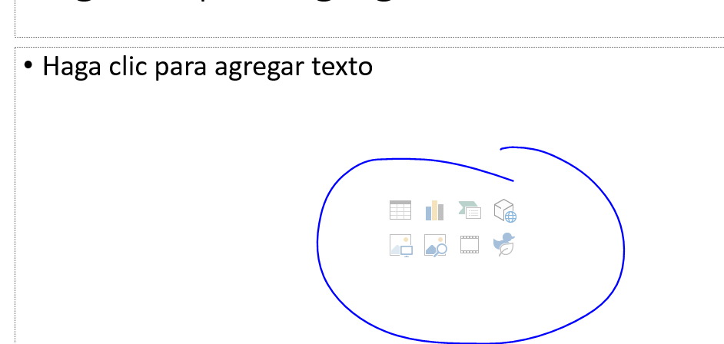

**Como en todo el office en la barra de acceso rápido esta la función deshacer = control+z**

**Si tengo una forma y esta seleccionado -> office habilita esta opción en todos los programas:**

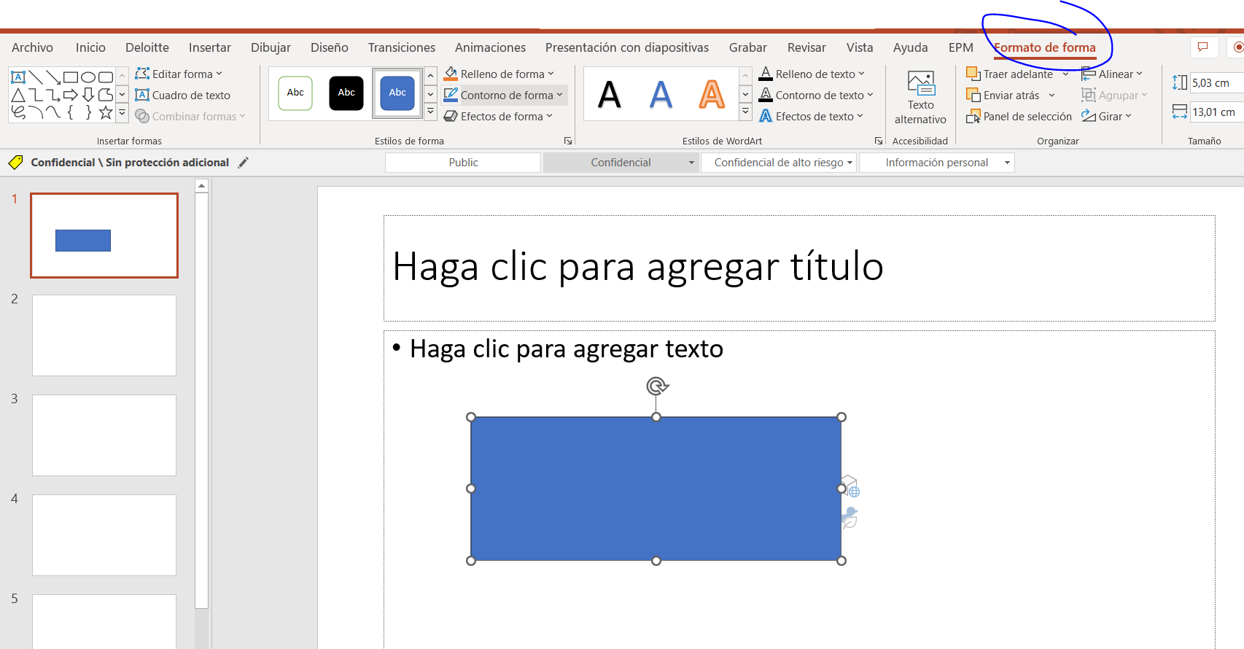

**En pestaña formato de forma: se alinean (separación de arriba o abajo sea la misma distancia) o distribuir (separación entre los objetos sea la misma)**

**Al presentar se pueden ver notas que solo ves tu:**

**Para insertar ->**

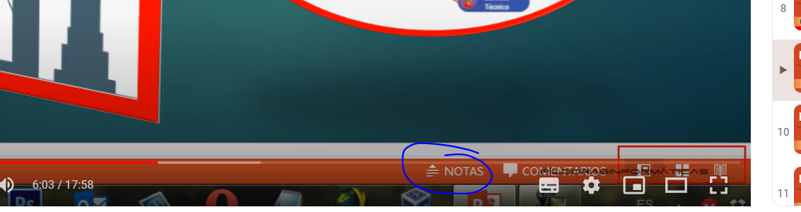

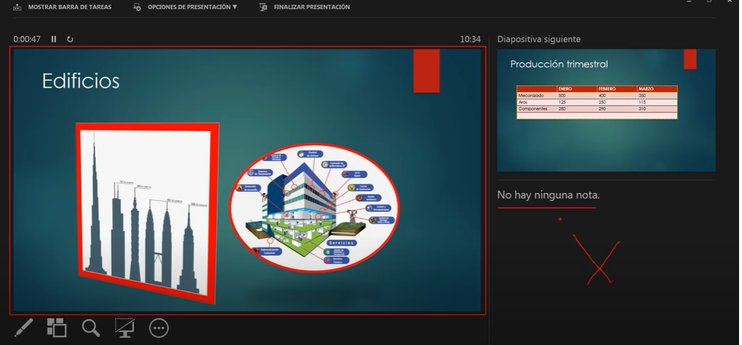

**Para poner una foto por detrás de lo que inserte:**



SmartArt es una representación visual de sus datos e ideas